Meth III 10.09. 2009 (Folie) Lyrik

- Das Klassenzimmer muss deutsch klingen!

- Stille Post (Thema der Sitzung): Lyrik: Prosodie – Phonetik; HV Sprachdiplom

- Einstieg: p – t – k

Theo, der Tiger, tappt im Dunkeln die Treppe hinunter.
Peter, der Panther, prahlt plötzlich mit seiner protzigen Pranke.
Klaus, der kleine Köter, kläfft kümmerlich kleinen Kindern hinterher.
gestaltendes Lesen = Vortragen Praxis Deutsch 199 CD (1) „In einer schwarzen Straße“ Track 1

Wir Irmela Brender  1) (A) Ich bin ich und du bist du.  (B) Wenn ich rede, hörst du zu.  2) (A) Wenn du sprichst, dann bin ich still,  weil ich dich verstehen will.  3) (B) Wenn du fällst, helf' ich dir auf,  (A) und du fängst mich, wenn ich lauf.  4) (B) Wenn du kickst, steh ich im Tor,  pfeif ich Angriff, schießt du vor.  5) (A) Spielst du pong, dann spiel ich ping,  (B) und du trommelst, wenn ich sing.  Allein kann keiner diese Sachen,  zusammen können wir viel machen.  Ich mit dir und du mit mir-  das sind wir. | Sprechen mit Pausen und Stimmanhebung bei Komma  Vertikale Zäsur markieren  Sprechen im Dialog:  S 1 - A; S 2 – B  Schluss als Chor  Sprechen mit inszenierender Geste/Standbild  >> Weiterführung: Wenn .... dann – Strukturen >> Umformungsaufgaben

Michail Krausnick (* 1943 in Berlin)  Hast du was –  dann bist du was  I  Fehlt dir was - dann brauchst du was  Brauchst du was - dann musst du was  musst du was - dann tust du was  Tust du was - dann kriegst du was  Kriegst du was - dann bist du was ...  II  Brauchst du was - dann brauchst du mehr  Brauchst du mehr - dann musst du mehr  Musst du mehr - dann tust du mehr  Tust du mehr - dann kriegst du mehr  Kriegst du mehr - dann hast du mehr  Hast du mehr - dann bist du mehr ...  III  Bist du mehr - brauchst du mehr mehr  Immer immer immer mehr  Schließlich kannst du nimmer mehr  Und brauchst überhaupt nichts mehr ...  Schwierigkeit:  Konditionalsatz ohne Konjunktion mit Verb an 1. Stelle!  Kann bei prosodischer Übung vernachlässigt werden! | Vorschläge (Kl. 8-12)  - Nur Titel zeigen – Worum geht es? (> Hypothesen)  Über die Prosodie zum Inhalt  - Vortagen üben: Unterstreiche die Wörter, die zu akzentuieren sind (In I und II jeweils zwei Wörter pro Vers)  - in III,2: Was ist zu akzentuieren?  - Buzz-Reading  - mündl. Vortrag: Jeder Schüler ein Vers  - Tempo:  I und II: Crescendo  III: Decrescendo bis zum leisen Ersterben der Stimme  - Inszenierung:  3 Rollen – 3. Rolle = kritischer Kommentar  -------------------------------------------  ein vielgeliebter Hit:  Ernst Jandl *ottos mops  ottos mops  ottos mops trotzt  otto: fort mops fort  ottos mops hopst fort  otto: soso  otto holt koks  otto holt obst  otto horcht  otto: mops mops  otto hofft  ottos mops klopft  otto: komm mops komm  ottos mops kommt  ottos mops kotzt  otto: ogottogott  aus: Ernst Jandl, Der künstliche Baum & Flöda und der Schwan (= luchterhand, e.j. poetische Werke, Band 4), S. 60  Unterrichtsvorschläge für die Arbeit am PC:  http://www.lehrer-online.de/311841.php

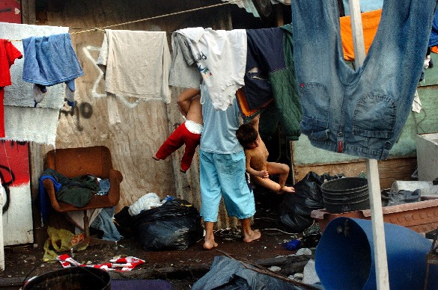

Hay sólo una manguera para bañarse y otros usos Foto: Maxie Amena, La Nación, 17.9. 2007

Lyrik: Nöstlinger “Auszählreime”
Phase 1 Bildimpuls: Hinführung zum Thema/Motivation

Phase 1.1 Wortschatzarbeit: Vorentlastung

Phase 2 Sprachaufnahme: Nöstlinger (1-2 x Hören)

Phase 3 Sprachverarbeitung reproduktiv-produktiv
Rekonstruktion des Textes (2 Lückentexte: Puzzle)
Massenmethode

Phase 4 PA: Ideen zum Sprechen/Inszenieren/Spielen

Phase 5 Sprachverarbeitung produktiv
Verwirklichung der Partneridee

Ideen der TN
- PA: Erfinde eine neue Strophe zwischen der 5. Und 6., die den gleichen Gegensatz ausdrückt
- PA: Schreibe die letzte Strophe aus der Perspektive des Armen
- Schreibe einen Sachtext zu den sozialen Gegensätzen, indem du den neuen Wortschatz benutzt: “In der Welt gibt es Arme und ....”
- Interview: Der Reiche befragt den Armen bzw. Umgekehrt
- Bienenkorb: Hat das Gedicht etwas zu tun mit unserer Situatioin in AR. Berichtet anschließend im Plenum.
- Zu IV,4: Verfasse einen inneren Monolog des Armen:
“Schon wieder mus ich mir Geld leihen ....” Denkblase
Gedichte, die wie Austern von
einer erlesenen Minderheit
geschlürft werden, sind nicht meine
Sache. Ich produziere lieber
Schweinebraten.
(Jörn Pfennig)
Phase 6
- Transfer: Erkläre den Titel und recherchiere nach “Auszählreimen”

Folie: Nöstlinger Auszählreime

Wortentlastung: gelbe Markierung = Methoden der Vorentlastung

- erfrieren Kennt ihr „frieren“? – das Gegenteil von schwitzen Geste/Spiel

Wenn es ganz kalt ist – unter Null – kann man vor Kälte sterben – man kann erfrieren

Genauso: trinken – ertrinken

- ersaufen: Bild
- stinken – winken: Antonyme
- Überfluss: Definition, Sandwich
- Ich pfeif auf dich: Rätsel 3 Optionen
- faul: Puzzle-Definition

Bitte ausfüllen
Niveaustufen

Wir machen zum Erfassen des B2/C1-Niveaus den 3. Teil des HV >> (oder online) Arbbl.
Niveau erfassen: B 1 oder C 1 ?
Kopie von komplexe Lernaufgaben (offline) oder online für DSD auf Pendrive
>> Infos und Material

DSD Modellsatz 2009

